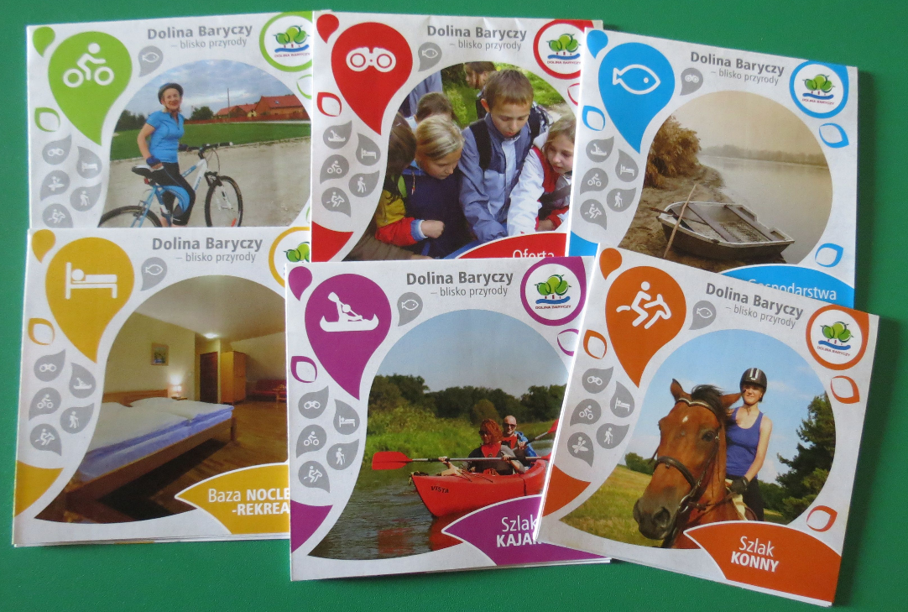

PODRÓŻ PRZEZ DOLINĘ BARYCZY
konkurs fotograficzny
- Organizatorem konkursu jest Biblioteka Publiczna Miasta i Gminy w Twardogórze,
- konkurs jest wydarzeniem Dni Karpia 2015,
- Konkurs adresowany jest do fotoamatorów z terenu gminy Twardogóra,
- Tematem zdjęć jest podróż przez Dolinę Baryczy. Chcemy zachęcić Państwa do podróżowania, w okresie letnim, po naszej „Małej Ojczyźnie” jaką jest Dolina Baryczy. Pragniemy, aby na zdjęciach obok urokliwych miejsc gminy Twardogóra, znalazły się również zakątki z innych gmin (Cieszków, Krośnice, Milicz, Odolanów, Przygodzice) leżących na terenie doliny. Na zdjęciach obok elementów przyrodniczych i architektonicznych, mogą znaleźć się także środki transportu, którymi podróżowali Państwo po okolicy, a więc nogi, rowery, kajaki, konie itp., a także osoby w podróży uczestniczące. Seria zdjęć może mieć charakter reportażu, od wyjścia/wyjazdu z domu poprzez obserwacje okolicy, na pikniku w plenerze kończąc. Na odwrocie zdjęcia musi znaleźć się informacja o miejscu wykonania fotografii (np. stawy w okolicach Żeleźnik, las w okolicach Goszcza, kamienica w Sułowie, pałac Radziwiłłów w Antoninie itp.)
- Każdy uczestnik konkursu może złożyć maksymalnie 10 zdjęć, w formacie nie mniejszym niż 13x18 cm.,
- Osoby niepełnoletnie mogą wziąć udział w konkursie za zgodą rodziców lub przedstawicieli ustawowych,
- Wszystkie prace zgłoszone do konkursu powinny zawierać następującą klauzulę:
- w przypadku osób pełnoletnich:
„Oświadczam, że przysługują mi wyłączne i nieograniczone prawa autorskie do nadesłanych na konkurs, „Podróż przez Dolinę Baryczy”, którego organizatorem jest Biblioteka Publiczna Miasta i Gminy w Twardogórze, fotografii. Wyrażam zgodę na przetwarzanie moich danych osobowych na potrzeby promocji konkursu ............................................ (podpis osoby dorosłej).
- w przypadku osób niepełnoletnich:
„Oświadczam, że mojemu niepełnoletniemu synowi/córce …............................. (imię i nazwisko dziecka) przysługują wyłączne i nieograniczone prawa autorskie do nadesłanych na konkurs, „Podróż przez Dolinę Baryczy”, którego organizatorem jest Biblioteka Publiczna Miasta i Gminy w Twardogórze, fotografii. Wyrażam zgodę na przetwarzanie danych osobowych mojego niepełnoletniego syna/córki …............................... (imię i nazwisko dziecka) na potrzeby promocji konkursu ............................................ (podpis rodzica/opiekuna prawnego).
- Wszystkie fotografie należy opatrzyć godłem (wybranym symbolem np. motyla, drzewa, słońca na odwrocie zdjęcia). W załączonej, zaklejonej kopercie, opatrzonej tym samym godłem, należy umieścić na kartce: imię i nazwisko autora fotografii, adres, wiek, numer telefonu oraz odpowiednią klauzulę zamieszczoną powyżej,
- Prace należy składać w siedzibie biblioteki przy ul. Wielkopolskiej 11, bądź nadsyłać na adres:
Biblioteka Publiczna Miasta i Gminy w Twardogórze
ul. Wielkopolska 11, 56-416 Twardogóra
do dnia 20 września 2015 roku (decyduje data stempla pocztowego),
- Laureaci o wynikach konkursu zostaną powiadomieni telefonicznie. Organizator uhonoruje ich nagrodami rzeczowymi i dyplomami na uroczystym otwarciu wystawy pokonkursowej 7 października br. o godz. 16.00 w siedzibie Biblioteki przy ul. Wielkopolskiej 11,
- Dodatkowe informacje na temat konkursu można uzyskać pod numerem telefonu: 71 315-80-17.

